Tiedotepohja julkisen hallinnon organisaatioiden käyttöön:
Virgeoapmahašpoasta nuppástuvvá digitálan:
Dutnje boahtá atnui elektrovnnalaš poastakássa, go duođaštat identitehtat jagi 2026 virgeoapmahaččaid elektrovnnalaš áššehasbálvalusaide
Virgeoapmahašpoastta vuostáiváldin nuppástuvvá jagi 2026 álggus álgovurrosaččat digitálan. Nuppástus dáhpahuvvá dan maŋŋá go virgeoapmahašpoastta digitála álgovurrosašvuođa guoski láhkaásaheapmi šaddá fápmui. Go duođaštat identitehtat nuppástusa fápmuiboahtima maŋŋá vuosttaš háve [iežat organisašuvnna dahje áššehasbálvalusa namma] dahje soames eará virgeoapmahačča elektrovnnalaš bálvalussii, dutnje dahkkojuvvo elektrovnnalaš poastakássa Suomi.fi-dieđáhusaide. Dás ovddosguvlui dohko boahtá virgeoapmahašpoasta máŋgga virgeoapmahaččas. Suomi.fi-dieđáhusat buhtte báberpoastta mii virgeoapmahaččain boahtá: seammá áššis ii boađe šat maŋŋeleappos reive ruoktot.
Nuppástusa mihttomearrin lea movttiidahttit olbmuid vuostáiváldit virgeoapmahašpoastta álgovurrosaččat elektrovnnalaččat. Suomi.fi-dieđáhusaid geavaheapmi seastá áiggi sihke riikkavuložiin ja virgeoapmahaččain, go dieđáhusat johtet jođánit ja sihkkarit rivttes vuostáiváldái rivttes sadjái.
Suomi.fi-dieđáhusat lea anus dál 2 miljovnna olbmos. Bálvalusa atnuiváldin evttohuvvo juo dál, go duođašta iežas identitehta muhtun virgeoapmahačča elektrovnnalaš áššehasbálvalusas. Go ođđa láhkaásaheapmi lea boahtán fápmui álgojagis 2026, sierra miehtan atnuiváldimii ii šat jerrojuvvo, baicce Suomi.fi-dieđáhusaid atnuiváldimis muitaluvvo identitehta duođašteami oktavuođas. Dán nuppástusa maŋŋá Suomi.fi-dieđáhusat lea anus badjel njealje miljovnna olbmos.
Mo ja geaidda Suomi.fi-dieđáhusat bohtet atnui?
- Suomi.fi-dieđáhusat boahtá atnui dutnje, guhte leat dievasahkásaš ja dus eai leat vel anus Suomi.fi-dieđáhusat.
- Oainnát almmuhusa Suomi.fi-dieđáhusaid atnuiváldimis, go duođaštat identitehtat nannosit almmolaš hálddahusa áššehasbálvalussii nappo geavahat identitehta duođašteamis Suomi.fi-duođašteami.
- Almmut atnuiváldima oktavuođas iežat šleađgapoastačujuhusa ja nanne dan diimmu siste. Ná oaččut iežat šleađgapostii almmuhusa álo go dutnje lea boahtán ođđa poasta Suomi.fi-dieđáhusaide.
- Šleađgapoastta almmuheami maŋŋá joatkkat identitehta duođašteami dábálaččat ja sirdašuvat dan áššehasbálvalussii, gosa ledjet mannamin.
- Fuomáš, ahte jos divššut áššiid organisašuvnna dahje nuppi olbmo beales, Suomi.fi-dieđáhusat boahtá atnui dutnje alddát – ii dan olbmui dahje organisašuvdnii, gean/man beales leat mannamin dikšut áššiid.
Jos it geavat almmolaš hálddahusa elektrovnnalaš áššehasbálvalusaid nana identitehta duođaštemiin, oaččut dás ovddosguvluige virgeoapmahašpoastta báberpoastan.
Nuppástus ii maiddái guoskkat vuolleahkásaččaid iige daid olbmuid, geain lea ovdduidgohcin dahje geain lea fámus ovdduidgohcinfápmudus.
Mállegovva, mo Suomi.fi-dieđáhusat boahtá atnui oassin nana identitehta duođašteami almmolaš hálddahusa elektrovnnalaš bálvalussii álgojagis 2026, dan maŋŋá go virgeoapmahašpoastta digitála álgovurrosašvuođa guoski láhkaásahus boahtá fápmui:
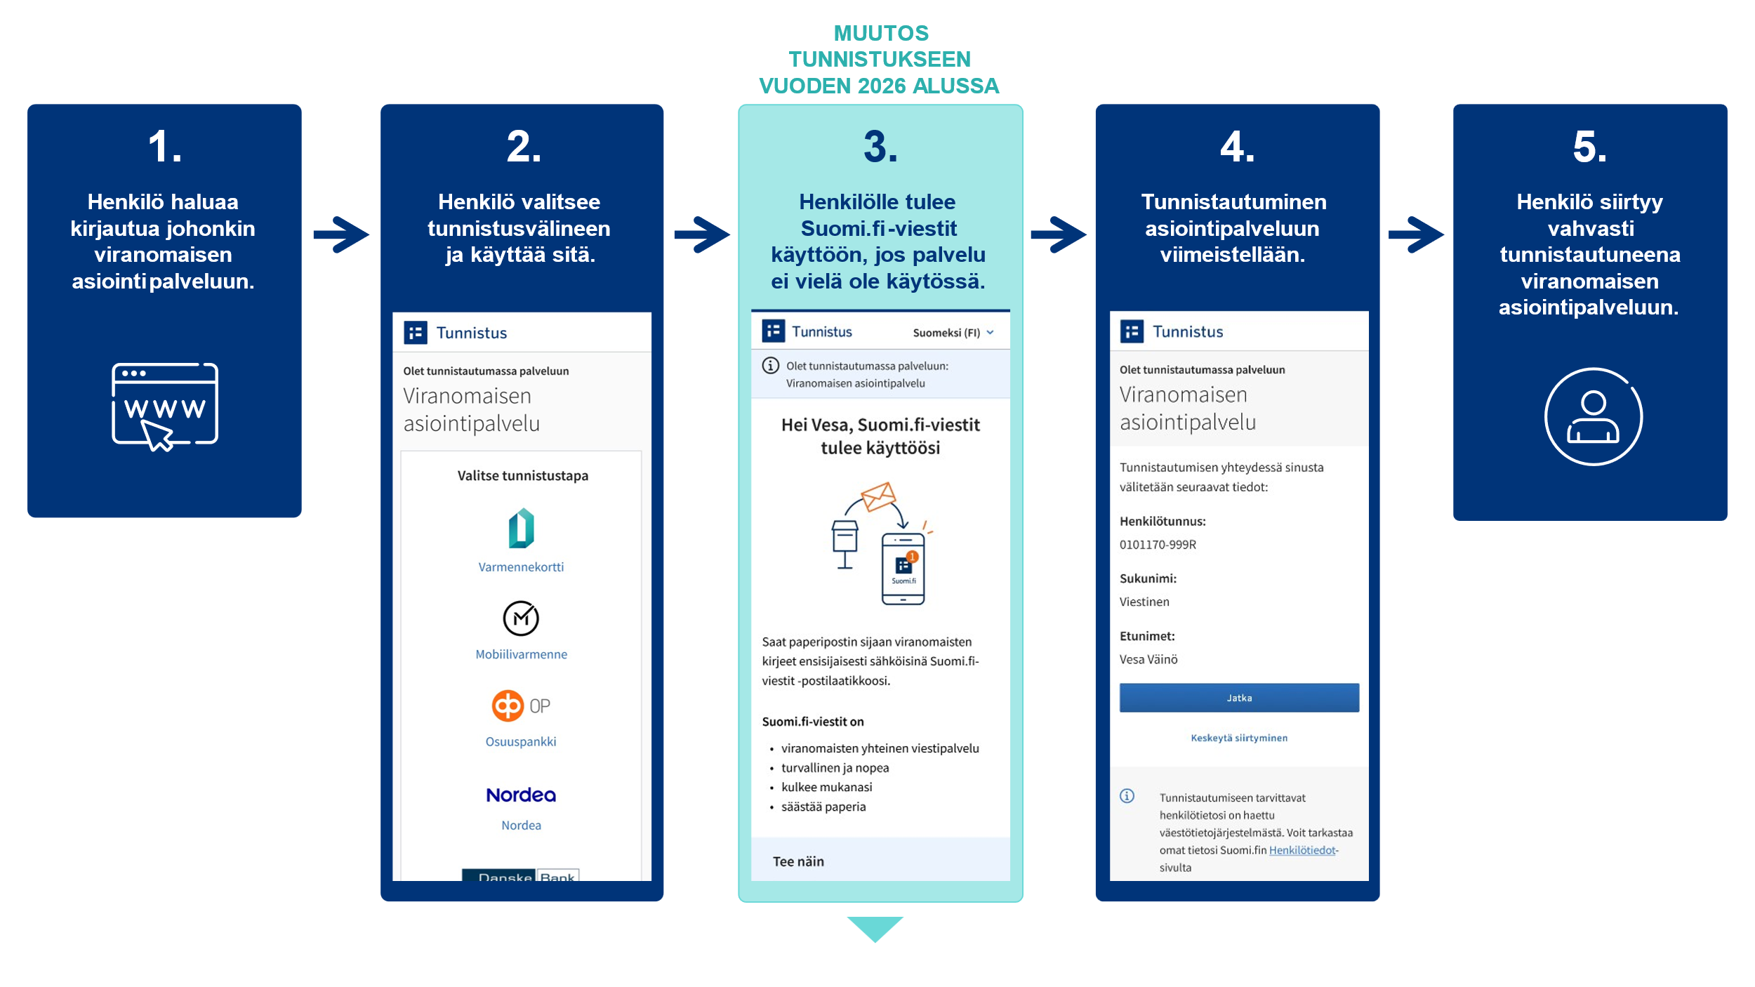
Mo beasan lohkat Suomi.fi-dieđáhusaide boahtán dieđáhusaid?
- Sáhtát lohkat Suomi.fi-dieđáhusaide boahtán virgeoapmahašdieđáhusaid Suomi.fi-mobiilaheivehusas dahje čálihemiin sisa Suomi.fi-neahttabálvalussii ja sirdašuvvamin doppe sadjái "Dieđáhusat".
- Identitehta duođašteapmi dáhpáhuvvá báŋkodovddaldagaiguin, mobiilanannemiin dahje persovdnakoartta elektrovnnalaš nannemiin.
- Oaččut almmuhusa iežat šleađgapostii álo, go dutnje boahtá Suomi.fi-dieđáhusaide ođđa dieđáhus.
- Oaččut almmuhusa boahtán dieđáhusain maiddái Suomi.fi-mobiilaheivehusas, jos leat luđen heivehusa ja váldán dan atnui.
Sáhtát maiddái váldit Suomi.fi-dieđáhusaid atnui čujuhusas https://suomi.fi/viestit dahje luđemin iežat atnui Suomi.fi-mobiilaheivehusa.
Naba jos háliidan iežan virgeoapmahašpoastta boahttevuođasge báberpoastan?
Digitála virgeoapmahašpostii sirdašuvvan ii oaivvil dan, ahte giige ii sáhtášii dás ovddosguvlui vuostáiváldit virgeoapmahašpoastta báberreiven.
- Suomi.fi-dieđáhusat ii boađe atnui, jos it geavat virgeoapmahaččaid elektrovnnalaš bálvalusaid. Dalle oaččut boahttevuođasge virgeoapmahašpoastta báberhámis.
- Nuppástus ii guoskkat vuolleahkásaččaid iige sin geain lea ovdduidgohcin.
- Buot virgeoapmahaččaid sádden poasta ii boađe Suomi.fi-dieđáhusaide digitálan, danin go oassi virgeoapmahaččain sáhttet geavahit maiddái eará digitála kanálaid elektrovnnalaš gulahallamii. Dát leat čilgejuvvon juohke organisašuvnna bálvalusa oktavuođas.
Jos it háliit vuostáiváldit virgeoapmahašpoastta Suomi.fi-dieđáhusaide, sáhtát sirdašuvvat Suomi.fi-dieđáhusain ruovttoluotta vuostáiváldit báberpoastta nuppástuhttimin bálvalusa ásahusaid dahje váldimin oktavuođa Digi- ja álbmotdiehtovuogádaga áššehasbálvalussii. Nuppástusa sáhttá dahkat easkka Suomi.fi-dieđáhusaid atnuiváldima maŋŋá jagi 2026, ii ovddalgihtii.
Válljen báberpoastta vuostáiváldimis bissu fámus bealle jagi hávil. Jos guđa mánotbaji maŋŋá duođašta identitehtas virgeoapmahaččaid áššehasbálvalusaide, Suomi.fi-dieđáhusat boahtá fas ođđasit atnui.
Jos dus lea anus Suomi.fi-mobiilaheivehus, fuomáš, ahte
- dušše heivehusa jávkadeapmi ii váldde Suomi.fi-dieđáhusaid eret anus.
- bálvalusa ferte álo váldit eret anus Suomi.fi-dieđáhusaid ásahusain.
Háliidettiinat sáhtát maiddái goas beare váldit Suomi.fi-dieđáhusaid ođđasit atnui luđemin iežat atnui Suomi.fi-heivehusa dahje váldimin bálvalusa atnui čujuhusas suomi.fi/viestit.
Lassedieđut
Lassedieđut Suomi.fi-dieđáhusain: https://suomi.fi/fi/viestit
Lassedieđut Suomi.fi-duođašteamis: https://www.suomi.fi/ohjeet-ja-tuki/tunnistus/mika-on-suomifi-tunnistus
Organisašuvnnat mat sáddejit poastta Suomi.fi-dieđáhusaide: https://www.suomi.fi/ohjeet-ja-tuki/viestit/suomifi-viesteja-kayttavat-organisaatiot-ja-palvelut
Ná válddát Suomi.fi-dieđáhusaid eret anus: https://www.suomi.fi/ohjeet-ja-tuki/viestit/viestien-kaytto/viestien-kayton-lopettaminen
Mii lea Suomi.fi-dieđáhusat?
Suomi.fi-dieđáhusat lea diehtodorvvolaš elektrovnnalaš poastakássa, mii buhtte báberpoasttain boahtti virgeoapmahašpoastta. Bálvalusa geavahit máŋggat virgeoapmahaččat ja mearri lassána olles áigge. Boahtán dieđáhusaid sáhttá lohkat Suomi.fi-mobiilaheivehusain dahje sisačálihemiin Suomi.fi-neahttabálvalussii čujuhusas https://suomi.fi. Ná sáhtát lohkat boahtán poastta juohke sajis, gos jođát..
Suomi.fi-dieđáhusaid oažžu atnui luđemin Suomi.fi-mobiilaheivehusa dahje identitehta duođaštemiin čujuhusas https://suomi.fi/viestit. Identitehta duođašteapmi dáhpáhuvvá báŋkodovddaldagaiguin, mobiilanannemiin dahje persovdnakoartta elektrovnnalaš nannemiin. Váldimin atnui Suomi.fi-dieđáhusaid oažžu máŋgga sierra virgeoapmahaččaid sádden poastta elektrovnnalaš hámis.
Almmuhusat ođđa boahtán dieđáhusain bohtet šleađgapoastačujuhussii, man geavaheaddji lea almmuhan bálvalussii. Suomi.fi-mobiilaheivehusa geavaheaddjit ožžot almmuhusa maiddái njuolga heivehusa bokte.
Golggotmánus 2025 Suomi.fi-dieđáhusaid geavahit juo badjel 2,2 miljovnna olbmo.
Lassedieđut Suomi.fi-dieđáhusain: https://www.suomi.fi/ohjeet-ja-tuki/viestit

Maid dárkkuha sirdašuvvan elektrovnnalaš virgeoapmahašgulahallamii?
Suopma sirdašuvvá elektrovnnalaš virgeoapmahašgulahallama guvlui muttuid mielde. Go virgeoapmahašpoastta álgovurrosašvuođa guoski láhkaásahus boahtá fápmui, virgeoapmahašpoasta doaimmahuvvo álgovurrosaččat digitálalaččat buohkaide, geat dikšot áššiid elektrovnnalaččat. Virgeoapmahaččaid elektrovnnalaš bálvalusaide sisačáliheaddji dievasahkásaš olbmuide bohtet Suomi.fi-duođašteami oktavuođas atnui Suomi.fi-dieđáhusat sierra miehtama haga, jos bálvalus ii leat jo gárvásit anus.
Dat, geat eai sáhte geavahit digibálvalusaid, ožžot dás ovddosguvluige virgeoapmahašpoastta báberhámis, juos eai ieža vállje nuppe láhkai. Elektrovnnalaš dieđáhusaid vuostáiváldima sáhttá maiddái gaskkalduhttit almmuhemiin áššis, dalle dieđáhusat sáddejuvvojit fas báberpoastan. Jos olmmoš, gii lea válljen báberpoastta, joatká áššiiddikšuma elektrovnnalaččat, sutnje dahkkojuvvo guđa mánotbaji maŋŋá ođđasit elektrovnnalaš poastakássa Suomi.fi-dieđáhusaide.
Sirdašuvvamis digitála gulahallamii leat máŋggat mearkkašahtti ávkkit. Dat seastá servodaga resurssaid logiid miljovnnaid euroid jagis ja álkidahttá riikkavuložiid árgabeaivvi. Virgeoapmahašpoasttat leat jođánit oažžun láhkai, gávdnojit ovtta sajis ja leat álo geavahusas.
Go láhkaásahus lea boahtan fápmui, virgeoapmahašpoasta doaimmahuvvo álgovurrosaččat Suomi.fi-dieđáhusaide buohkaide, geat dikšot áššiid elektrovnnalaččat. Suomi.fi-dieđáhusaid lassin riikkavuložiidda sáhttá ain boahtit virgeoapmahaččain poasta maiddái eará digitála kanálaide, jos olmmoš lea váldán daid atnui.
Maŋŋeleappos jagi 2026 áigge lea mihttomearrin, ahte olmmoš sáhtášii válljet virgeoapmahašpoastta vuostáiváldinsadjin Suomi.fi lassin maiddái muhtun eará digipoastabálvalusa, mii deavdá virgeoapmahaččaid gulahallamii ásahuvvon diehtodorvo- ja eará gáibádusaid. Válljenfriddjavuohta gáibida láhkaásaheami ja teknihkalaš gárggiideami, mat leat easkka álgomuttus.
Loga lasi: https://dvv.fi/digi-ensin-hanke

